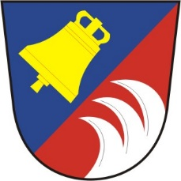
OBECNÍ ÚŘAD TETOV
Starostka obce

Stanovení minimálního počtu členů okrskové volební komise
pro volbu prezidenta České republiky
konané ve dnech 13. a 14. ledna 2023
( případné druhé kolo ve dnech 27. a 28..ledna 2023)

V souladu s ustanovením § 14 odst.1 písm. c) zákona č. 275/20012 Sb., o volbě prezidenta republiky a o změně některých zákonů ( zákon o volbě prezidenta republiky) , ve znění pozdějších předpisů,

Stanovuji

minimální počet členů okrskové volební komise pro volbu prezidenta české republiky v r. 2023 v obci Tetov

ve volebním okrsku č. 1 v počtu 4 členové

V Tetově dne 9.11.2022 starostka Ivana Rajnetová

